VI ª JORNADA GASTRONÓMICA DE LA ESCUELA SUPERIOR DE HOSTELERÍA Y TURISMO DE MADRID
“Más de cincuenta años cocinando Escuela”
Un año más disfrutamos de una excelente velada, este año contamos con la cocina de Jesús Almagro (Antiguo Alumno Promoción XXXVI, Campeón de España de cocineros en el año 2006- Semifinalista del Programa Top Chef) y el maridaje de Matías Basoco (Antiguo Alumno Promoción XIV, Jefe de sala del Restaurante la Taberna del Alabardero).

Tras un coctel de bienvenida “con sus bocaditos fríos y calientes” que nos sirvió como excusa para distender el ambiente y permitir a todos los asistentes intercambiar impresiones… nos adentramos de lleno en un desfile de colores, aromas y sabores…
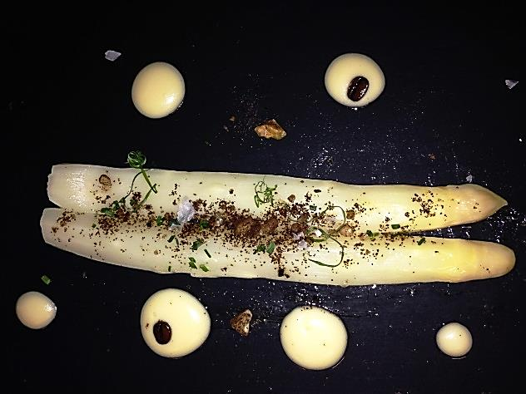
Comenzamos el menú con unos espléndidos espárragos blancos acompañados de una mahonesa de nuez y de unos granos de café.
Maridados con un Manzanilla pasada Pastrana D.O. Jerez-Manzanilla de Sanlúcar.
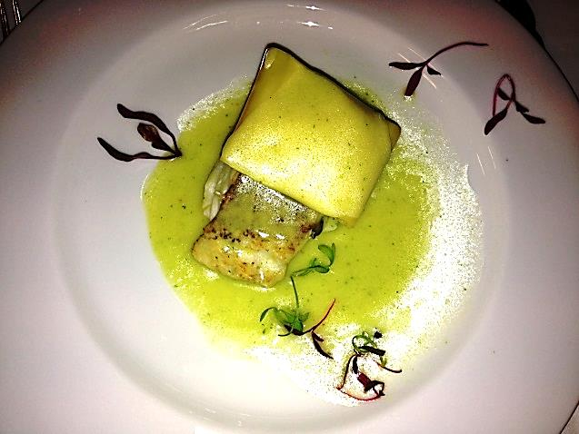
Continuamos con un taco de merluza con un jugoso ravioli de pil-pil y un fondo de emulsión verde.
*
Maridado con un Rolán Garraleta D.O. Rueda.
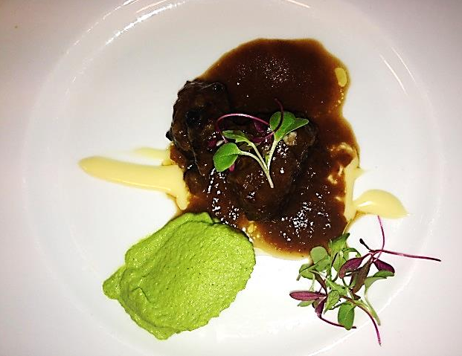
Seguimos con una carrillera de cerdo ibérico lacada, acompañada de un puré de brócoli y ali-oli dulce.

Maridada con un excelente ejemplar de las Moradas de San Martín D.O. Vinos de Madrid.
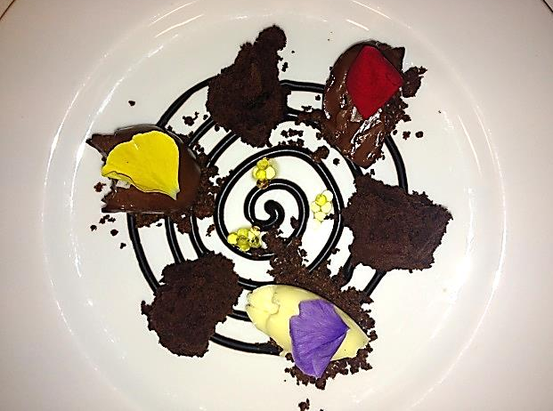
Terminamos con un bizcocho con cremosos de chocolate blanco y negro en el que podía apreciarse una singular mezcla de
texturas y sabores.
Maridado con un Pedro Ximénez Toro Albalá D.O. Montilla-Moriles.

Tras el café, los agradecimientos y los “mignardises” se procedió al acto de clausura de esta singular y entrañable velada.

